İLİ : GİRESUN
TARİH : 08.09.2017
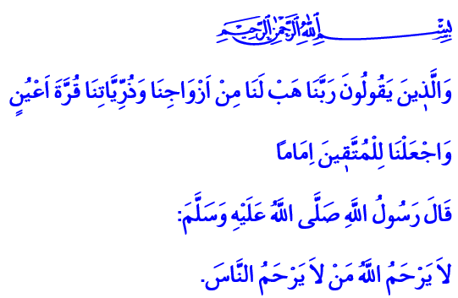
YERYÜZÜNÜN KÜÇÜK VE ONURLU HALİFESİ: ÇOCUK
(ÇOCUK HAKLARI)
Kardeşlerim!
Küçük yaşlarından itibaren Peygamberimiz(s.a.s)’in yanında yetişen Enes (r.a)’in Ebû Umeyr isminde bir kardeşi vardı. Kuşları çok seviyordu Ebû Umeyr; serçe besliyordu. Bir gün bu küçük çocuğun mahzun hali Efendimizin dikkatini çekmişti. Nedenini sordu. Ebû Umeyr’in serçesinin öldüğünü ve bundan dolayı çok üzüldüğünü öğrendi. Bunun üzerine Rahmet Elçisi, Ebû Umeyr’in yanına gitti, şefkatli elleriyle onun başını okşadı ve onu teselli etti. Üstelik bununla da yetinmedi. Küçük arkadaşının evine taziyeye gidip onunla uzunca bir süre sohbet etme büyüklüğünü de gösterdi.
O bir şefkat elçisiydi. O, bir merhamet pınarıydı. Kaybettiğimiz çocuk yanımızı bizlere yeniden o hatırlattı. Özlediğimiz masumiyetimizle bizi yeniden o tanıştırdı. Onun için çocukluk ve çocuklar, insanın içindeki cennetin nefesiydi.
Aziz Müminler!
Çocuk, göz aydınlığıdır, gözün nurudur; bize Kur’ân böyle öğretir, böyle söyler. Göz, nurunu yitirdiği zaman, önünü göremez, istikbalini kaybeder. Aile ve toplumun istikbali de çocuklardır. Çocuk ihmal edilir, ötelenir ve örselenirse aile ve toplum, geleceğini göremez. İnsanlık, çocuk için iyilik düşünmedikçe, dünyayı çocukların geleceğine göre tasarlamadıkça huzura kavuşamaz. Çocuğa “yeryüzünün küçük ve onurlu halifesi” gözüyle bakmadıkça felah bulamaz. Şu bir gerçektir ki; bütün çocuklar masumdur ve bütün çocuklar her türlü güzelliği hak eder.
Kıymetli Kardeşlerim!
Üzülerek belirtelim ki; bugün dünya çocukları, doğuştan sahip oldukları haklardan mahrumdur. Onlar, Peygamberimizin merhametine ne kadar da muhtaçtır. Zira şefkat ve merhamet yoksunu günümüz dünyasında pek çok çocuk ihmal edilmekte, türlü istismarlara maruz bırakılmaktadır. Kimi çocuklar, barınma, beslenme, sağlık, eğitim gibi en temel haklarından mahrum kalmaktadır. Kimileri taşıyamayacakları bedensel ve duygusal yükler altında ezilmektedir. Kimileriyse acımasızca sokağın yalnızlık ve sahipsizliğine, açlık ve ölüme terk edilmektedir.
Aziz Müminler!
Gönül coğrafyamızdaki çocukların her gün arş-ı âlâya yükselen feryatları yüreklerimizi dağlamaktadır. Musul’da, Halep’te, Arakan’da ve daha pek çok İslam beldesinde her gün onlarca, yüzlerce yavru zulüm altında inlemektedir. Nicesi ya sakat kalmakta ya yetim bırakılmakta ya da hunharca katledilmektedir. Bugün ümmetin geleceği, zulüm ve vahşetin, savaş ve şiddetin karanlıklarında yok olmaktadır. Kendilerine huzurlu bir dünya bırakmamız gereken nice yavru, dehşet içinde kıvranmaktadır. İnsanca yaşayabileceği bir diyar ararken Aylan çocukların cansız bedenleri, umutlarıyla birlikte kıyıya vurmaktadır. Aslında kıyıya vuran, sadece çocukların cansız bedenleri değil, tüm insanlığın insaf ve istikbalidir. Üzerine yağan bombaların altında Ümran çocuklar, kendisine uzanacak bir yardım eli beklemektedir. Aslında göçük altında kalan, bütün insanlığın vicdan ve merhametidir. Nice masum, mazlum ve mağdurlar, her gün insanlığı Yüce Yaratan’a şikâyet etmektedir.
Kardeşlerim!
Unutmamalıyız ki, çocukların varlığı bizim için bir imtihandır. Yazık ki her geçen gün kaybediyoruz bu imtihanı. Yeryüzündeki her bir çocuğun gözyaşından biz sorumluyuz. Hesap günü yetimlerden sorulacağız, öksüzlerden, evsizlerden sorgulanacağız.
Öyleyse artık uyanmalıyız kardeşlerim. Çocuklara daha erdemli bir insanlık, daha güzel bir dünya bırakmak için çalışmalıyız. Her geçen gün etrafımızı saran kötülüklerle hep birlikte mücadele etmeliyiz. Bilhassa ümmetin yetimlerine şefkatle kol kanat germeliyiz. Peygamberimiz (s.a.s)’in “İnsanlara merhamet etmeyene Allah da merhamet etmez.”uyarısı gereği merhameti kendimize şiar edinmeliyiz. Evlatlarımızı rahmet ve şefkat ikliminde yetiştirmeliyiz. Onların o tertemiz gönüllerinde var olan Allah sevgisini pekiştirmeliyiz. Peygamberimizin örnek ahlakını yavrularımıza iyi tanıtmalıyız.
Yüce Rabbimiz, bizlere çocuklarımız için daha güzel, daha güvenli bir dünya kurmayı nasip etsin.

Buhârî, Edeb, 112; EbûDâvûd, Edeb, 69.
Furkân, 25/74.
Bûhârî, Tevhid, 2. Giresun Müftülüğü

